April/Abril
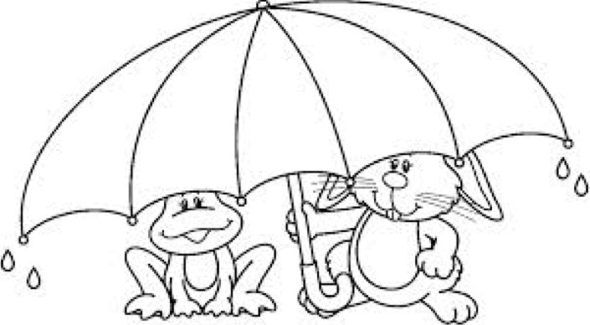

During this month we begin learning all about the following:
Durante este mes comenzamos a aprender todo acerca de lo siguiente:
Partner Reading and Book Talk/
Compañero de lectura y Conversación de los libros
Poetry/Poesía
Seeds, Plants, & Trees/Semillas, plantas y árboles
Measurement/Medición
Telling Time/Decir la hora
Life Cycle of a Frog/Ciclo de vida de una rana

